

**Tutorial Halo Bappenda**

1. 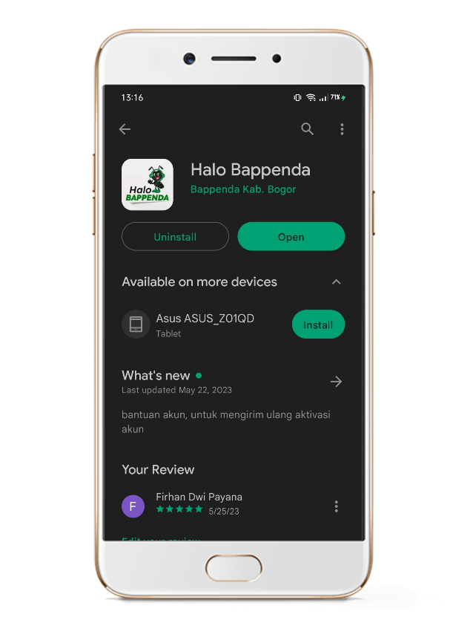Buka Playstore/Appstore di smartpone anda, kemudian ketik “Halo Bappenda” pada kolom search

**Gambar 1. Download Aplikasi Halo Bappenda di Playstore/Appstore**

1. 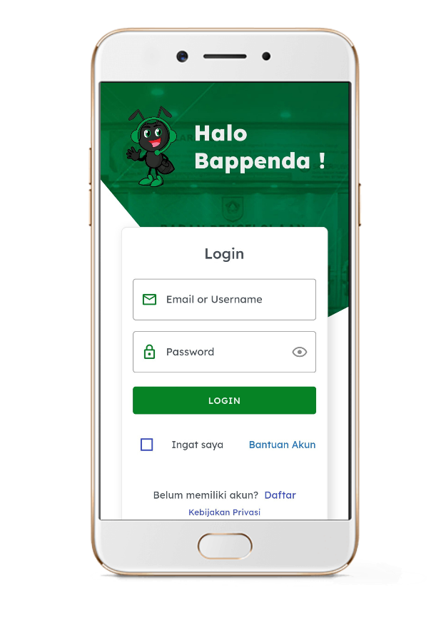Setelah download aplikasi, kemudian buka aplikasi Halo Bappenda. Tampilan yang pertama akan muncul adalah tampilan **Login**. Jika anda belum mempunyai akun Halo Bappenda, maka klik tombol **Daftar**

**Gambar 2. Tampilan Login pada aplikasi Halo Bappenda**

1. 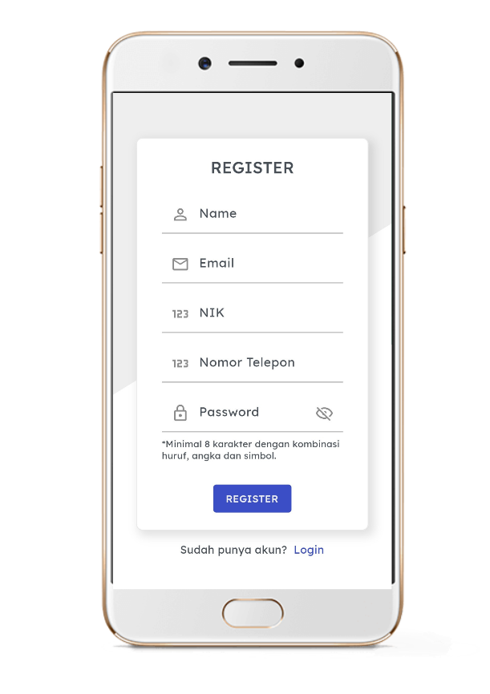Berikut adalah tampilan *Register* akun Halo Bappenda. Silahkan masukkan data-data yang diperlukan sesuai dengan ketentuan. Kemudian verifikasi akun anda melalui Email yang digunakan

**Gambar 3. Tampilan *Register* akun Halo Bappenda**

1. 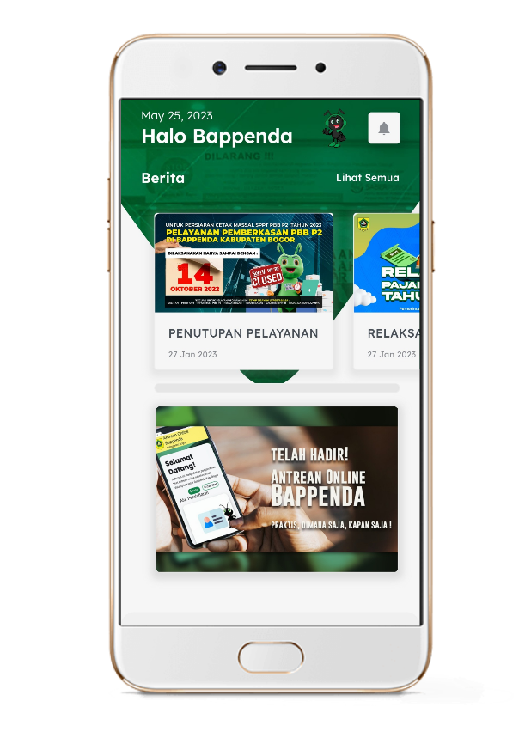Jika sudah berhasil *Register* akun, anda akan melihat tampilan beranda pada aplikasi Halo Bappenda yang berisikan mengenai info-info pelayanan dari Bappenda Kabupaten Bogor

**Gambar 4. Tampilan Beranda Halo Bappenda**

1. 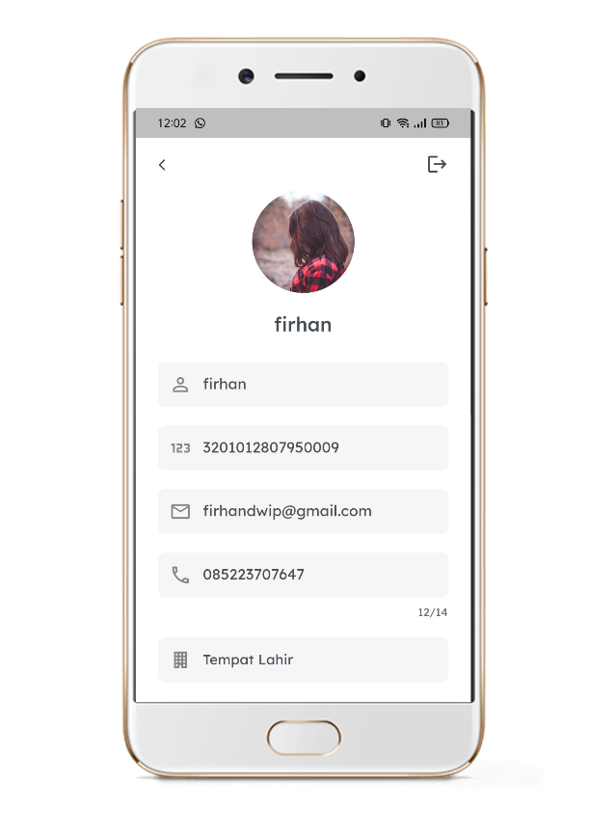Sebelum dapat berinteraksi dan menggunakan fitur pelayanan, anda akan diarahkan untuk mengisi data pribadi yang diperlukan sesuai dengan ketentuan

**Gambar 5. Tampilan Biodata Pribadi Halo Bappenda**

1. 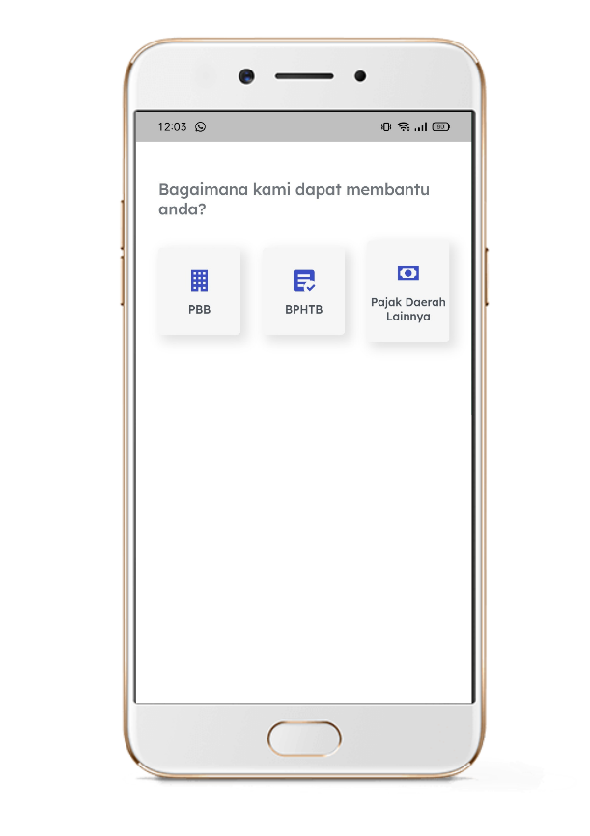Setelah mengisi biodata pribadi, anda dapat memilih pelayanan apa yang diinginkan sesuai dengan kebutuhan.

**Gambar 6. Tampilan jenis pelayanan yang diinginkan**

1. 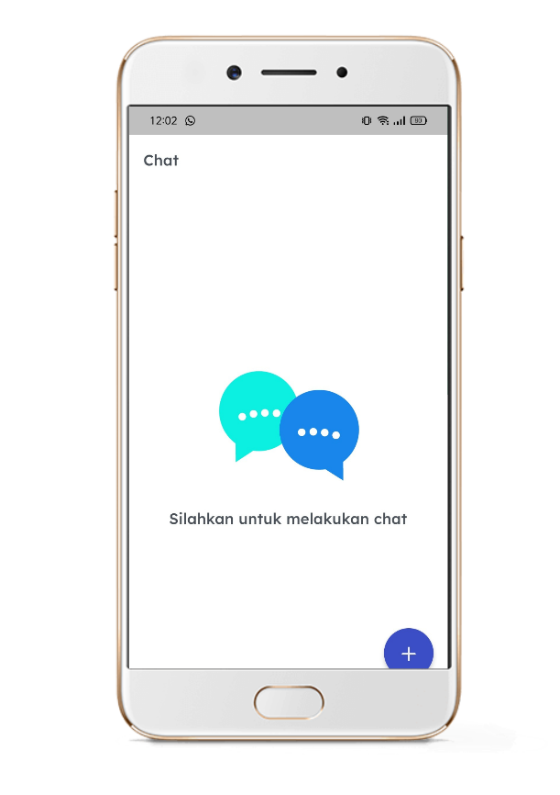Jika anda memiliki keluhan atau sebuah pertanyaan yang dibutuhkan, maka fitur chat tersebut dapat digunakan dan akan terkoneksi langsung dengan Admin Halo Bappenda. Anda dapat menanyakan berbagai pertanyaan yang diinginkan sesuai dengan kebutuhan mengenai pelayanan dari pajak daerah. Perlu diingat bahwa 1 sesi chat berdurasi 15 menit, setelah itu sesi chat akan berakhir

**Gambar 7. Tampilan Fitur Chat Halo Bappenda**